附件2
退役士兵相关证件复印件样式（正面）
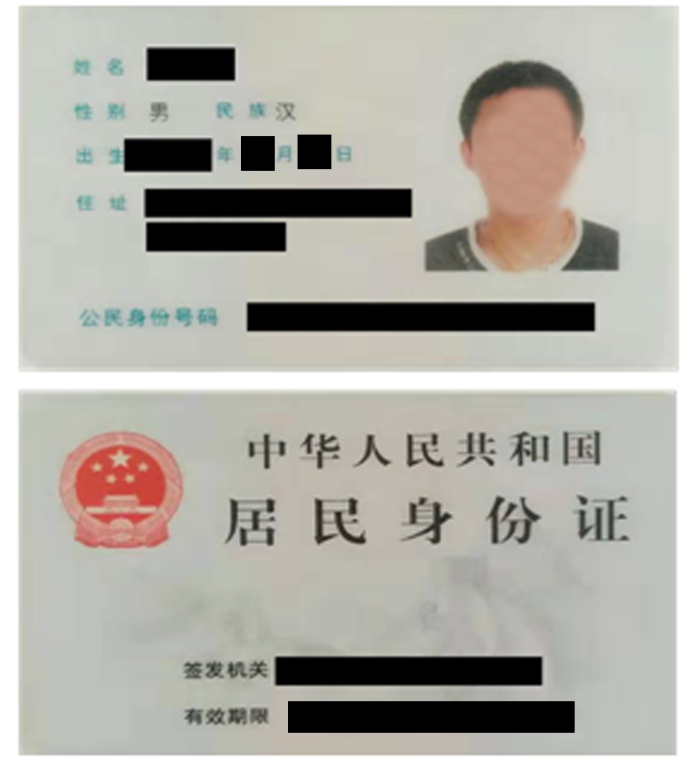
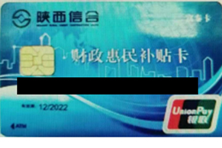

开户银行：
户 名：
账 号：

退役士兵相关证件复印件样式

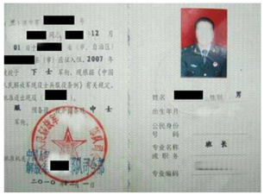

原分配单位：
现工作单位：
联系方式：

